**Информация о лесах**

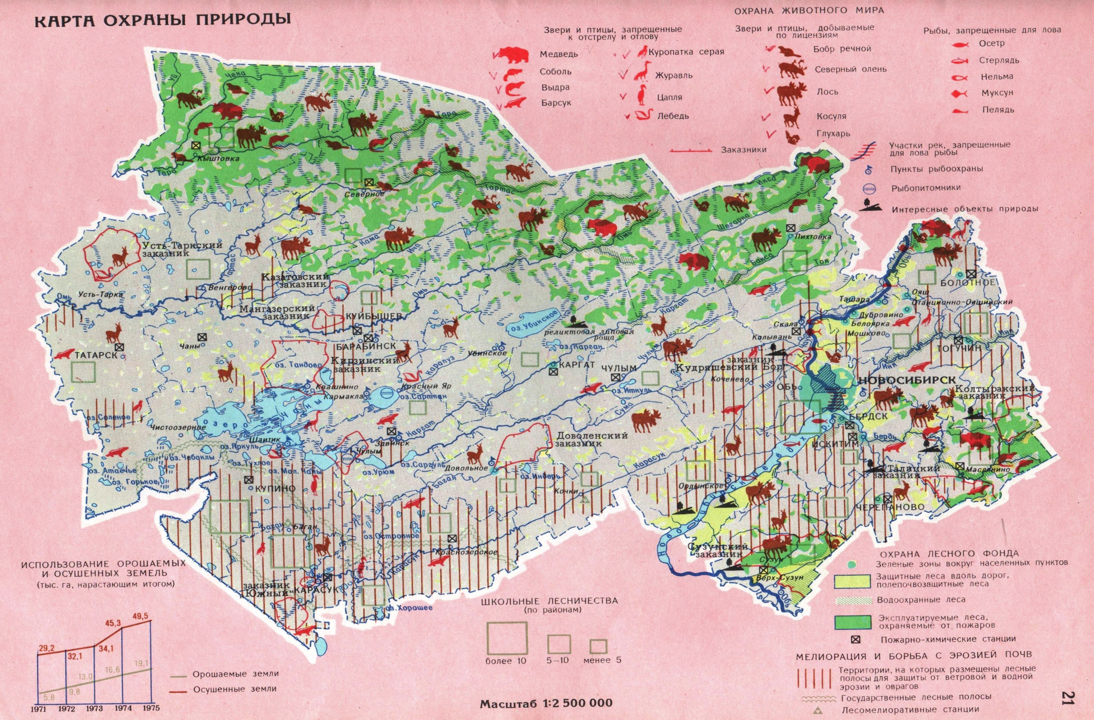

**На землях населенных пунктов Огнево-Заимковского сельсовета Черепановского района Новосибирской области отсутствуют леса.**

***Сведения о лесах Новосибирской области***

Площадь земель лесного фонда Новосибирской области 6471,8 тыс. га, что составляет 36% ее территории, из них 4650,3 тыс. га (72 %) – покрытые лесом земли. Лесистость Новосибирской области - 27,2%.

Леса размещаются во всех 30 районах области. Наибольшая площадь земель лесного фонда сосредоточена в северных районах области. Так в Кыштовском, Северном, Убинском и Колыванском районах сосредоточено - 58,6% лесов. В самом крупном по территории Северном районе – 19,7% лесов области.

Общий запас древесины в Новосибирской области составляет - 557,55 млн. куб.м. в том числе хвойной – 128,58 млн. куб.м (23 %),  мягколиственной – 428,52 млн. куб.м (76,8 %). Преобладающей хвойной породой является сосна 83,4%. В составе мягколиственных насаждений преобладает берёза (84,2%).

Предельно допустимый объем изъятия древесины в лесах Новосибирской области (расчетная лесосека) составляет 5 718,0 тыс.куб.м том числе хвойной – 733,7 тыс. куб.м, лиственной – 4984,3 тыс. куб.м.

Сведения об использовании лесов

|  |  |  |  |
| --- | --- | --- | --- |
| Вид использования лесов | Кол-во предоставленных лесных участков, шт. | Площадь лесных участков, га | % от общей площади земель лесного фонда |
| **Заготовка древесины** | **24** | **1 472 044,7** | **22,7** |
| Выполнение работ по геологическому изучению недр и разработка полезных ископаемых | 128 | 3 520,2 | 0,05 |
| Ведение сельского хозяйства | 7 | 6 610,3 | 0,1 |
| Строительство, реконструкция, эксплуатация линий электропередачи, линии связи, дорог, трубопроводов и других линейных объектов | 131 | 1 587,9 | 0,02 |
| Осуществление рекреационной деятельности | 136 | 573,51 | 0,01 |
| Ведение охотничьего хозяйства и осуществление охоты | 19 | 484 154,7 | 7,5 |
| Переработка древесины | 1 | 23,9 |  |
| Строительство и эксплуатация водохранилищ и иных искусственных водных объектов, а также гидротехнических сооружений, морских портов, морских терминалов, речных портов, причалов | 10 | 42,9 |  |
| **ИТОГО** | **456** | **1 968 558,11** | **30,4** |